虚构人物1：

Bob是一个大一的学生，住在中部地区，他希望能够在暑期多体验社会生活，也想要攒一些钱，于是用我们的模型搜索适合他的工作，而且由于技能缺失，他想要做难度较低的线下工作。但他不怕跑远路。

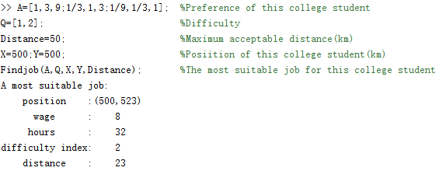

他搜索到的最优工作坐标为（500，523），时薪8美元，每周工作32小时，工作难度为2，距他约23公里。他可能需要开车前往。

分析：由于他不怕跑远路，所以模型计算出了一份距他较远的工作，但这份工作的时薪非常优渥，是较简单难度的工作中时薪最多的一份，而且这份工作的时长适中。可认为Bob的搜索结果符合他自身的情况，建议他开车或坐火车前往。

虚构人物2：

Tim是一个大四的学生，住在西部地区，他将要毕业，想要趁这个暑假来进行相关专业的实习，他是一个能力很强的大学生，想要做较为困难的暑期工作，与此同时，他想要挣一些钱为未来做准备，为此他不介意跑远路。

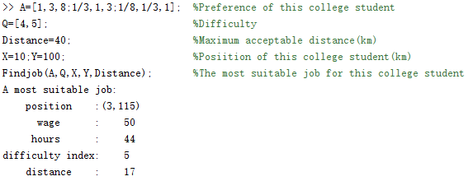

他搜索到的最优工作坐标为（3，115），时薪50美元，每周工作44小时，工作难度为5，距他约17公里。

分析：虽然他不介意跑远路，但模型计算得到了一份距他较近的工作，因为近距离有时薪非常优渥的，且时长适中的工作。可认为Tim的搜索结果符合他自身的情况，建议他开车前往。

虚构人物3：

Peter是一个大三的学生，住在中部地区。他是一个能力较强的大学生，今年想尝试具有挑战性的线上工作，他时间较为宽裕。

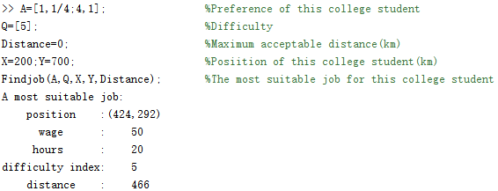

他搜索到的最优工作坐标为（424，292），时薪50美元，每周工作20小时，工作难度为5，距他约466公里的一份工作。

分析：虽然这份工作距他较远，但由于他是线上工作，所以忽略距离的影响。与同难度的工作相比，这份工作的时薪非常优渥，时长较多。满足Peter的要求。可认为Peter的搜索结果符合其自身的情况。

虚构人物4：

Pat是一个大一的学生，住在东部地区。她对线上的工作很有兴趣，想要在暑假尝试普通难度的工作，她时间较为宽裕。

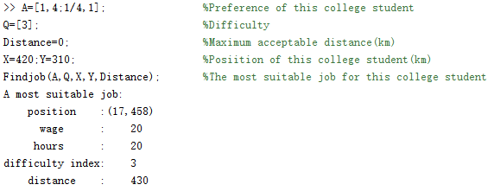

她搜索到的最优工作是在中部的，坐标为（17,548），时薪20美元，每周工作20小时，工作难度为3，距她约430公里。

分析：虽然这份工作距她较远，但由于她是线上工作，所以忽略距离的影响。与同种难度工作相比，这份工作的时薪非常优渥，时长较少。可认为Pat的搜索结果符合其自身的情况。

虚构人物5：

White是一个大二的学生，住在中部地区，他想要找一份难度适中的工作，这份工作必须离家很近，并且不花费大量时间。

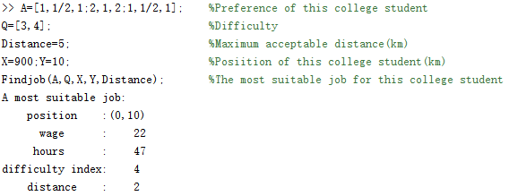

他搜索到的最优工作坐标为（0，10），时薪22美元，每周工作20小时，工作难度为4，距他约2公里的一份工作。

分析：

这份工作与同难度的工作相比，时薪非常优渥，时长不多，基本满足他的偏好。可认为Peter的搜索结果符合其自身的情况。建议他步行或骑车前往。

虚构人物6：

Alice是一个大二的学生，住在中部地区，她想要找一份难度适中的线下工作，而且希望工作的时薪，时间，距离是比较均衡的。

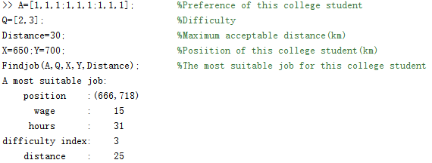

她搜索到的最优工作坐标为（666，718），时薪15美元，每周工作31小时，工作难度为3，距她约25公里。

分析：与同难度的工作相比，这份工作的时薪较多，时长适中。可认为Alice的搜索结果符合其自身的情况。建议她开车前往。

虚构人物7：

Jim是一个大三的学生，住在西部地区，他这段时间极需要钱，不太看重工作离家的距离。他想找一个难度较低的线下工作。

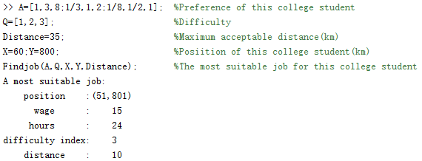

他搜索到的最优工作坐标为（51，801），时薪15美元，每周工作24小时，工作难度为3，距他约10公里。

分析：与同难度工作相比，这份工作的时薪非常优渥时长较少。可认为Jim的搜索结果符合其自身的情况。建议他骑车或开车前往。

虚构人物八：

John是一个大一的学生，住在东部地区，他想要做一份不难的线下工作，想要挣钱，但也想要有足够的休闲时间，不是特别在意距离.

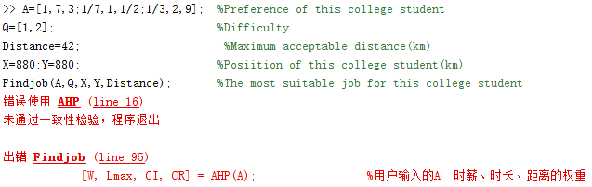

模型显示未通过一致性检验，建议John重新输入偏好矩阵。

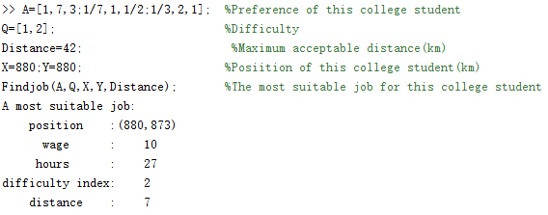

他搜索到的最优工作坐标为（880，873），时薪10美元，每周工作27小时，工作难度为2，距他约7公里。

分析：与同难度工作相比，这份工作的时薪非常优渥，时长又是较少。可认为Jim的搜索结果符合其自身的情况。建议他骑车或开车前往。

虚构人物九：

Kaki是一个大四的学生，住在中部地区，她希望找到一份难度较高的线下工作。她希望工作离家很近，并且有足够的时间进行休息。

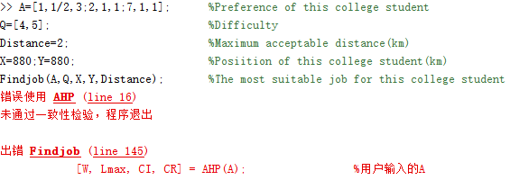

模型显示未通过一致性检验，建议Kaki重新输入偏好矩阵。

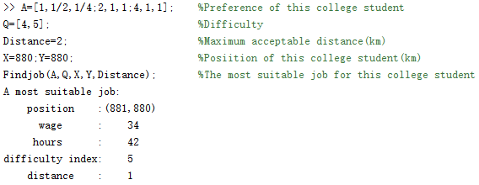

她搜索到的最优工作坐标为（881，880），时薪34美元，每周工作42小时，工作难度为5，距她约1公里。

分析：与同难度工作相比，这份工作的时薪非常优渥，是所有同难度的工作中较多的，而时长又是最少的（见工作机会表），距离也很近，满足时薪越多越好，时长越少越好，距离越短越好的假设。可认为Kaki的搜索结果符合其自身的情况。建议她步行前往。

虚构人物十：

Andy是一个大三的学生，住在西部地区，她希望找到一份难度适中的线下工作，而且希望工作的时薪，时间，距离是比较均衡的。

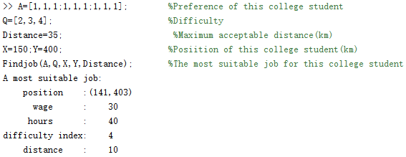

她搜索到的最优工作坐标为（141，403），时薪30美元，每周工作40小时，工作难度为4，距她约10公里。

分析：与同难度工作相比，这份工作的时薪非常优渥，时长很少，距离也很近，基本满足她的偏好。可认为Andy的搜索结果符合其自身的情况。建议她开车前往。